骑士游历问题
设有一个n*m的棋盘(2≤n≤50，2≤m≤50)，如下图。在棋盘上任一点有一个中国象棋马，
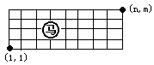

马走的规则为：
1.马走日字 2.马只能向右走。即下图所示：
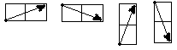
当n，m 给出之后，同时给出马起始的位置和终点的位置，试找出从起点到终点的所有路径的数目。例如：(n=10，m=10)，(1，5)(起点)，(3，5)(终点)。应输出2(即由(1，5)到(3，5)共有2条路径，如下图)：
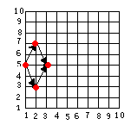
输入：
n，m，x1，y1，x2，y2(分别表示n，m，起点坐标，终点坐标)
输出：
路径数目(若不存在从起点到终点的路径，输出0)
分析：使用回溯法是可以计算路径数目，但问题是搜索效率太低，根本不可能在较短的时间内出解。因为题目并不要求每一条路径的具体走法。在这种情况下，是否非得通过枚举所有路径方案后才能得出路径数目，有没有一条简便和快效的“捷径”呢。
从(x₁，y₁)出发，按照由左而右的顺序定义阶段的方向。位于（x，y）左方且可达（x，y）的跳马位置集合都是（x，y）的子问题，起点至（x，y）的路径数实际上等于起点至这些位置集的路径数之和（如下图）。
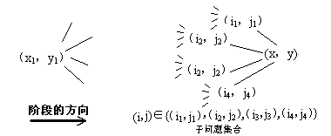
如此一来，状态转移关系便凸显出来。设状态转移方程map，其中map[i，j]为起点（x1，y1）至（i，j）的路径数目。由于棋盘规模的上限为50*50，可能导致路径数目大得惊人，因此不妨设map数组的元素类型为extended。初始时，除map[x1，y1]=1外其余为０。显然
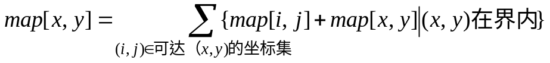。
我们采用动态程序设计的方法计算起点（x1，y1）至终点（x2，y2）的路径数目map[x2，y2]：
阶段j：中国象棋马当前的列位置(y1≤j≤y2)；
状态i：中国象棋马在j列的行位置（1≤i≤n）；
决策k：中国象棋马在（i，j）的起跳方向(1≤k≤4)；
计算过程如下：
fillchar(map，sizeof(map)，0)；
map[x1，y1] ←1； {从（x1，y1）出发}
for j←y1 to y2 do {递推中国象棋马的列位置}
for i←1 to n do {递推中国象棋马在j列的行位置}
for k←1 to 4 do {递推中国象棋马在（i，j）的4个跳动方向}
begin
中国象棋马由（i，j）出发，沿着k方向跳至（x，y）；
if (x∈｛１..n｝)∧(y∈{1..y2}) {计算状态转移方程}
then map[x，y] ←map[i，j]+map[x，y]
end；{for}
writeln(map[x2，y2]：0：0)； {输出从（x1，y1）到（x2，y2）的路径数目}
上述算法的时间复杂度为O（n²），明显优于回溯法的效率。

